- Crear un mural amb taps de plàstic:

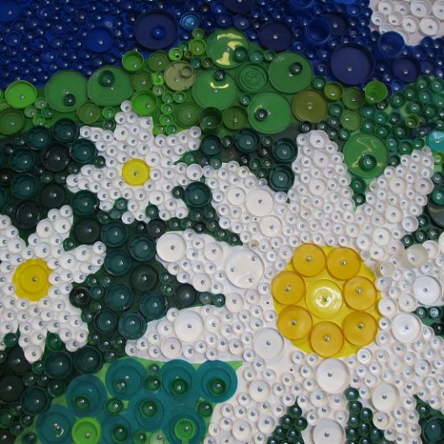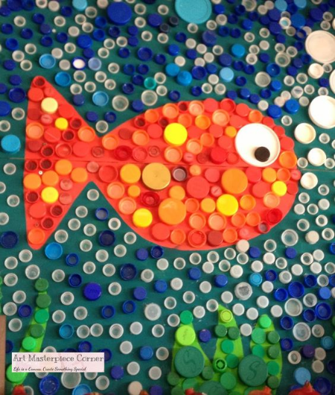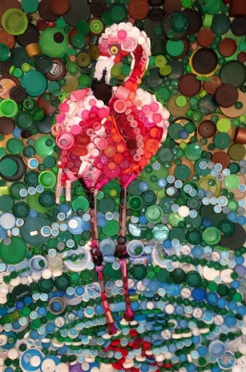

Per aquesta última proposta necessitareu:
- Taps de plàstic de diferents colors i una pistola de silicona o un altre adhesiu.
- Només heu de pensar el vostre disseny, buscar una superfície on enganxar els taps i fer-ho! Això sí, com més complex el projecte, més taps i més varietat de colors i mides, necessitareu.
Espero que us hagin agradat les propostes d’avui. Si les feu (o trobeu una proposta que us fa més gràcia) i les voleu compartir amb nosaltres ens encantarà!

